Svensk Potatis presenterar nya favoritrecept med utvalda potatissorter i säsong varje månad.
Bild och recept är fria för publicering.
Månadens recept juli 2014: Patatas bravas
Patatas bravas är en populär tapasrätt från Madridregionen som serveras på i stort sett alla tapasrestauranger. Det är en potatisrätt som består av friterade potatisbitar som serveras med en het sås. Här har vi valt att serverar den med två olika såser, en aioli och en tomatsås. Gott som tillbehör till kött och fisk eller bara som ensamrätt.

Patata brava med två såser
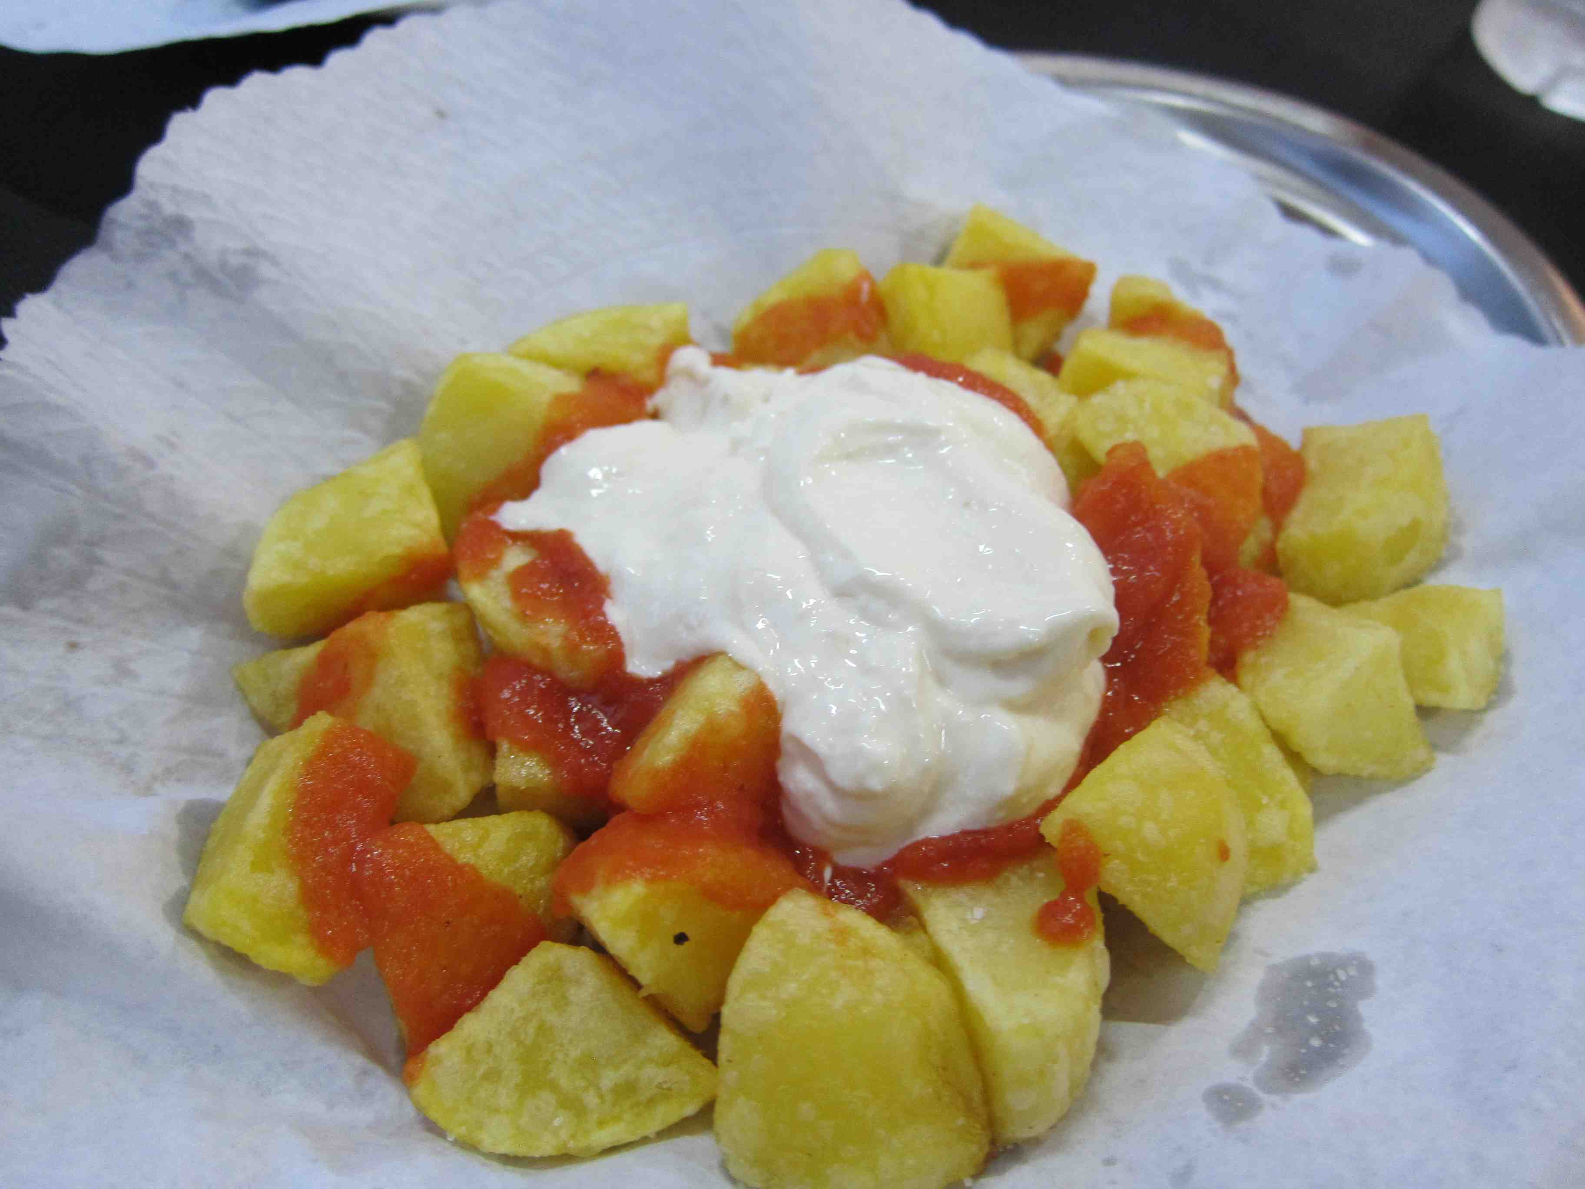
4 portioner
500 g potatis, välj egen fast favoritsort
½ dl olivolja
1 krm svartpeppar
½ tsk salt
Tomatsås
2 msk olivolja
2 msk gul lök, riven
1 st chilifrukt, finhackad
3 st sardellfiléer, hackade
1 burk passerade tomater, 400g
1 dl sötmandel, flagad eller finhackad
salt och peppar
Aioli med sting
1 dl majonnäs
2 st vitlöksklyftor, pressad
½ krm kajennpeppar
eller gör din egen
Tillagning
Potatis
- Skala och skär potatisen i ca 2 cm stora bitar.
- Stek potatisen långsamt i olivolja, ca 10 – 15 minuter tills den är mjuk inuti och hård yta, känn efter med en gaffel.
- Salta, peppra och servera med en eller båda såserna.

Tomatsås
- Hetta upp oljan i en kastrull eller stekpanna.
- Tillsätt gul lök, chilifrukten och sardellfiléerna och låt de smälta ihop. Inte för hög värme.
- Rör ner tomaterna och mandeln, smaka av med salt och peppar.
- Låt koka på svag värme i ca 20 minuter.

Aioli med sting
- Blanda majonnäs och kajennpeppar. Skala och pressa i vitlöken.
Eller gör din egen aioli.
Kontaktperson: AnnaKarin Hamilton, annakarin@svenskpotatis.se 0705 – 34 90 63

